**Страница авторизации:**

|  |  |  |  |  |  |  |
| --- | --- | --- | --- | --- | --- | --- |
| **1Идентификатор** | **Описание** | **Шаги** | **Входные данные** | **Ожидаемые результаты** | **Фактические результаты** | **Статус** |
| E01 | Вход для зарегистрированного пользователя | 1. В поле «Email» пользователь вводит адрес электронной почты.  2. В поле «Password» пользователь вводит пароль.  3. Нажимает кнопку «Log in». | Email: [123456@mail.ru](mailto:123456@mail.ru)  Password:  123456 | Переходим на страницу главного меню |  |  |
| E02 | Регистрация нового пользователя | 1. Нажать на кнопку «Create an account».  2. В появившемся окне регистрации ввести в поля: «Email», «Password», «Confirm password», адрес электронной почты, пароль, повторно пароль соответственно.  3. Перейти на почту и перейти по ссылке, указанной в письме.  4. Вернуться в приложение и выполнить шаг 1. | Email: [123456@mail.ru](mailto:123456@mail.ru)  Password:  123456  Confirm password:  123456 | Успешная регистрация нового пользователя |  |  |
| E03 | Восстановление пароля | 1. Нажать на кнопку «Create an account».  2. В появившемся окне регистрации нажать кнопку «Help».  3. Ввести в поле «Email» адрес электронной почты, введенный в шаге 2, и нажать кнопку.  4. Перейти на указанную почту, открыть письмо и перейти по ссылке сброса пароля.  5. В открывшемся окне ввести новый пароль. |  |  |  |  |

**Главное меню:**

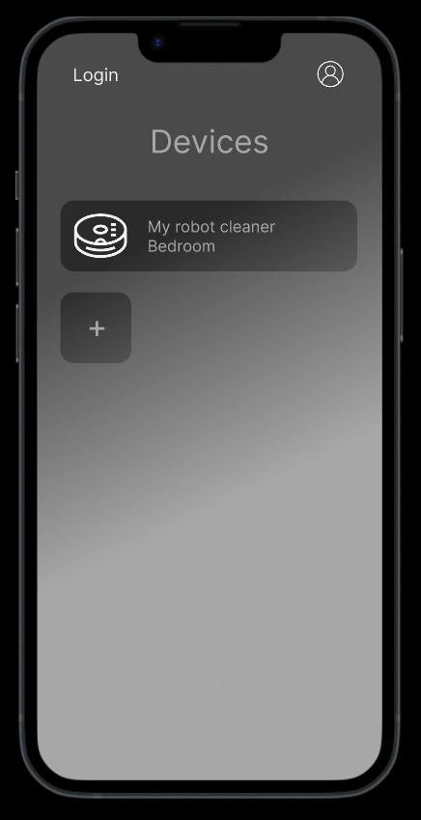

|  |  |  |  |  |  |  |
| --- | --- | --- | --- | --- | --- | --- |
| **Идентификатор** | **Описание** | **Шаги** | **Входные данные** | **Ожидаемые результаты** | **Фактические результаты** | **Статус** |
| M01 | Выбор устройства из списка | 1. Нажать на изображение устройства с нужным именем. |  | Откроется меню выбранного устройства |  |  |
| M02 | Добавление нового устройства | 1. Нажать на кнопку с изображением «+». |  | Откроется меню добавления нового устройства |  |  |
| M03 | Перейти в настройки аккаунта | 1. Нажать на кнопку с изображением силуэта человека. |  | Откроется меню настройки аккаунта |  |  |

**Меню устройства:**

|  |  |  |  |  |  |  |
| --- | --- | --- | --- | --- | --- | --- |
| **Идентификатор** | **Описание** | **Шаги** | **Входные данные** | **Ожидаемые результаты** | **Фактические результаты** | **Статус** |
| N01 | Выход в главное меню. | 1. Нажать на кнопку с изображением стрелки, направленной влево. |  | Откроется главное меню |  |  |
| N02 | Начало уборки всего помещения | 1. Нажать на кнопку с изображением щетки. |  | Начнется уборка выбранного помещения |  |  |
| N03 | Выбор комнаты для уборки. | 1. Нажать на нужную комнату, изображенную на карте помещения.  2. Нажать на кнопку с изображение щетки для начала уборки выбранной комнаты. |  | Начнется уборка выбранной комнаты |  |  |
| N04 | Вернуть робот-пылесос на докстанцию | 1. Нажать на кнопку с изображение дома. |  | Робот-пылесос начет возвращение на докстанцию |  |  |
| N04 | Настройки устройства | 1. Нажать на кнопку с изображение шестеренки. |  | Откроется меню настройки данного устройства |  |  |
| N05 | Настройки уборки | 1. Нажать на кнопку с изображение стрелки, направленной вверх. |  | Откроется дополнительная шторка для настройки уборки |  |  |

**Дополнительное меню настройки уборки:**

|  |  |  |  |  |  |  |
| --- | --- | --- | --- | --- | --- | --- |
| **Идентификатор** | **Описание** | **Шаги** | **Входные данные** | **Ожидаемые результаты** | **Фактические результаты** | **Статус** |
| T01 | Выбор интенсивности уборки | 1. Нажать на изображение щеток в зависимости от требуемой интенсивности уборки. |  | Изменится интенсивность уборки |  |  |
| T02 | Выбор интенсивности подачи воды | 1. Нажать на изображение капли в зависимости от требуемой подачи воды. |  | Изменится интенсивности подачи воды |  |  |
| T03 | Скрыть дополнительную шторку настройки уборки | 1. Нажать на кнопку с изображением стрелки, направленной вниз. |  | Скроется дополнительная шторка настройки уборки |  |  |

**Настройки устройства:**

|  |  |  |  |  |  |  |
| --- | --- | --- | --- | --- | --- | --- |
| **Идентификатор** | **Описание** | **Шаги** | **Входные данные** | **Ожидаемые результаты** | **Фактические результаты** | **Статус** |
| P01 | Настройка расписания уборок | 1. Нажать на кнопку с надписью «Scheduled cleaning». |  | Откроется меню настройки расписания уборок |  |  |
| P02 | Просмотр истории уборок | 1. Нажать на кнопку с надписью «Cleaning history». |  | Откроется список произведенных уборок с дополнительными данными об уборке |  |  |
| P03 | Просмотр состояния расходных материалов | 1. Нажать на кнопку с надписью «Consumables». |  | Откроется список расходных материалов с указанием износа |  |  |
| P04 | Включение режима ручного управления | 1. Нажать на кнопку с надписью «Remote controller». |  | Откроется меню с ручным управлением устройства |  |  |
| P05 | Поиск устройства | 1. Нажать на кнопку с надписью «Robot search». |  | Робот-пылесос издаст звуковой сигнал |  |  |
| P06 | Редактирование областей уборки помещения | 1. Нажать на кнопку с надписью «Area editor». |  | Откроется меню редактирования и настройки карты уборки помещения |  |  |
| P07 | Изменение имени устройства | 1. Нажать на кнопку с надписью «Device name». |  | Откроется меню редактирования имени устройства |  |  |
| P08 | Обновление ПО устройства | 1. Нажать на кнопку с надписью «Update». |  | Начнется поиск обновлений и установка, если это требуется |  |  |
| P09 | Выход в меню устройства | 1. Нажать на кнопку с изображением стрелки, направленной влево. |  | Откроется меню устройства |  |  |

**Ручное управление устройством:**

|  |  |  |  |  |  |  |
| --- | --- | --- | --- | --- | --- | --- |
| **Идентификатор** | **Описание** | **Шаги** | **Входные данные** | **Ожидаемые результаты** | **Фактические результаты** | **Статус** |
| R01 | Ручное управление устройством | 1. Нажать на кнопки с изображением стрелок, в зависимости от нужного направления движения устройства. |  | Робот-пылесос начнет движение в указанном направлении |  |  |
| R02 | Выход в настройки устройства | 1. Нажать на кнопку с изображением стрелки, направленной влево. |  | Откроется меню настройки устройства |  |  |